附件二
公证业务综合应用系统备案操作手册
- 具有强制执行效力债权文书公证备案
1、备案事项(赋予(最高额授信合同)强制执行效力；赋予(最高额抵押合同)强制执行
效力；赋予(贷款合同)强制执行效力；赋予(抵押合同)强制执行效力；赋予(贷款
抵押合同)强制执行效力；赋予(保证合同)强制执行效力；赋予(民间借款/抵押合同)
强制执行效力；赋予(还款协议)强制执行效力；赋予强制执行效力。
2、新增备案信息登记
公证拟稿时，如果当前案件公证事项包含在上述备案事项内，拟稿时自动弹出债权文书备案信息登记界面，拟稿人员必须根据要求录入除了受理环节中没有的备案信息，点击保存完成备案录入，否则不允许拟稿，如下图1：
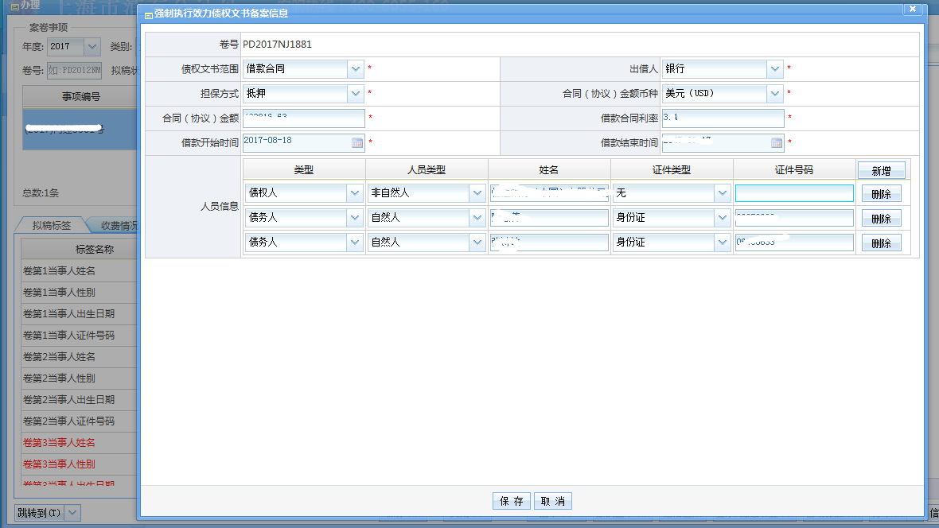
图1
对于填写完成的备案信息，如果需要修改，点击拟稿界面，右下角的更多按钮，里面包含一项“债权文书备案”，如下图2：
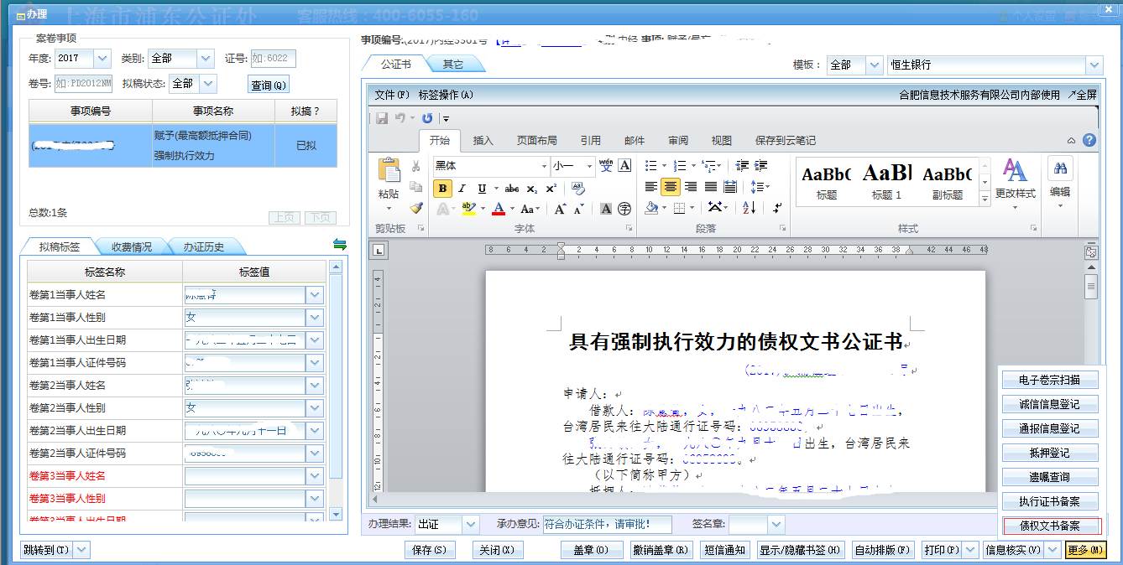
图2
案件在审批完成后，将自动同步至协会，并向中公协进行数据备案。
注：对于自2017年1月1日起的债权文书，需要补充备案信息，点击拟稿界面右下角的更多按钮，里面包含一项“债权文书备案”，点击弹出债权文书备案信息登记界面，拟稿人员补录备案信息，点击保存完成备案录入。
二、执行证书备案
1、备案事项
执行证书。
2、备案信息登记
公证拟稿时，如果当前案件公证事项为执行证书，拟稿时自动弹出执行证书备案信息界面，拟稿人员必须根据要求录入除了受理环节中没有的备案信息，点击保存完成备案录入，否则不允许拟稿，如下图3：
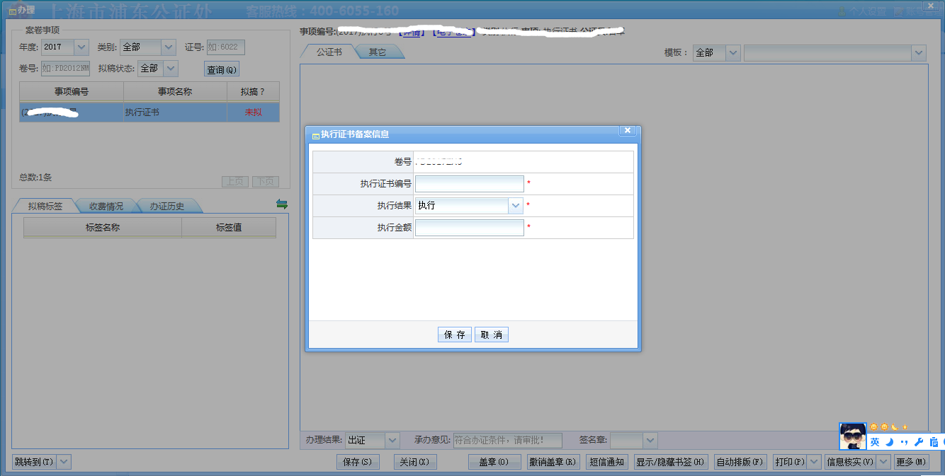
图3
对于填写完成的备案信息，如果需要修改，点击拟稿界面，右下角的更多按钮，里面包含一项“执行证书备案”，如下图4：
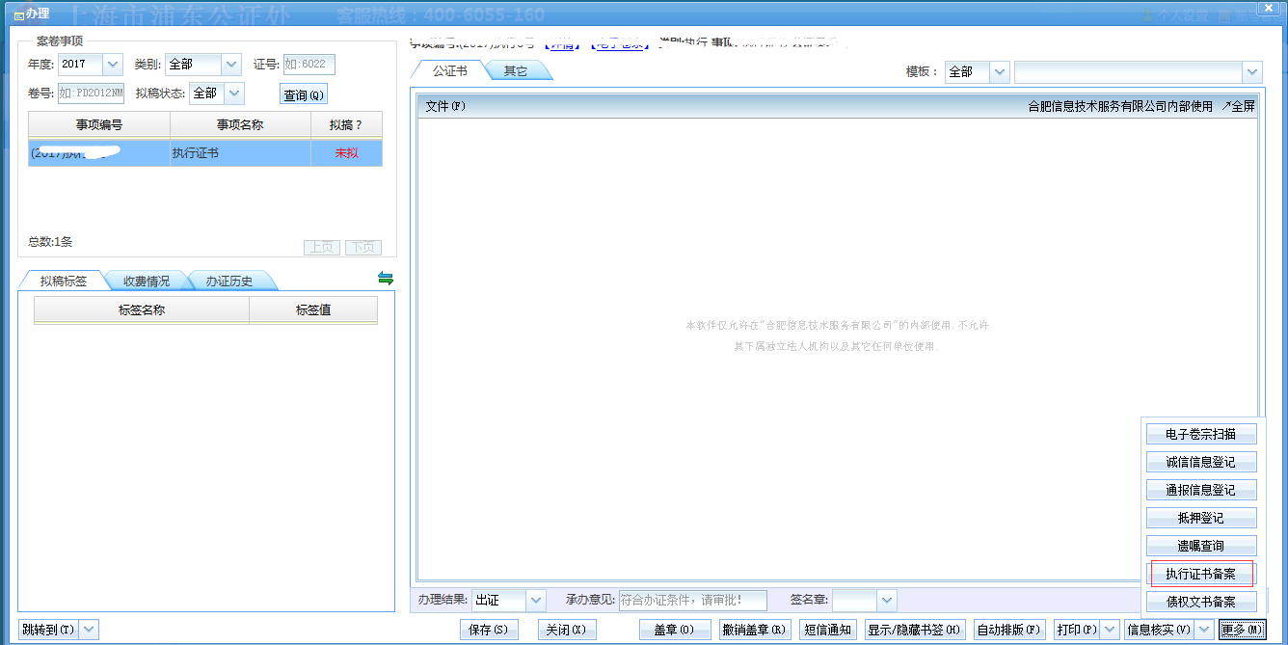
图4
案件在审批完成后，将自动同步至协会，并向中公协进行数据备案。
注：对于自2017年1月1日起的执行证书，需要补充备案信息，点击拟稿界面右下角的更多按钮，里面包含一项“执行证书备案”，点击弹出执行证书备案信息登记界面，拟稿人员补录备案信息，点击保存完成备案录入。

